ОГЛАВЛЕНИЕ

ВВЕДЕНИЕ 3
ГЛАВА 1. Язык SWIFT 4
ГЛАВА 2. интегрированная среда разработки xcode 6
2.1. Общая характеристика XCODE 6
2.2. Характеристика используемой версии XCODE 6
ГЛАВА 3. ТЕХНИЧЕСКОЕ ЗАДАНИЕ 8
ГЛАВА 4. РАЗРАБОТКА 9
4.1. Создание проекта в Xcode 9
4.2. Разработка интерфейса 10
4.3. Работа с кодом 13
4.4 Тестирование приложения на реальном устройстве 21
ЗАКЛЮЧЕНИЕ 26
СПИСОК ИСПОЛЬЗОВАННЫХ ИСТОЧНИКОВ 27

ВВЕДЕНИЕ
Объектно-ориентированные языки программирования пользуются в последнее время большой популярностью среди программистов, так как они позволяют использовать преимущества объектно-ориентированного подхода не только на этапах проектирования и конструирования программных систем, но и на этапах их реализации, тестирования и сопровождения.

Задачи, которые необходимо решить:
- Проанализировать объектно-ориентированное программирование в целом
- Исследовать объектно-ориентированное программирование в Swift
- Создание мобильного приложения в XCODE на языке Swift

Актуальность данной работы заключается в том, что появление нового языка Swift позволяет существенно упростить разработку приложений iOS и OSX за счет упрощенного синтаксиса. Этот язык, сохранив средства ставшего общепризнанным стандартом для написания системных и прикладных программ для iOS и OSX языка Objective-С, ввел в практику программирования возможности нового технологического подхода к разработке программного обеспечения.

ГЛАВА 1. Язык SWIFT
Swift - это новый язык программирования для разработки приложений на iOS, OSX, watchOS, tvOS, который сочетает в себе все лучшее от C и Objective-C, при этом нет ограничений в совместимости с C. Swift использует паттерны безопасного программирования и содержит современные функции, которые помогают сделать программирование легким, гибким и увлекательным.
Swift разрабатывался несколько лет. Apple заложила в основу Swift существующий компилятор, отладчик и структуру фреймворков. Упростили процесс управления памятью с системой автоматического подсчета ссылок - Automatic Reference Counting (ARC). Фреймворки, основанные на Foundation и Cocoa, также были модернизированы и стандартизированы. Objective-C начал поддерживать блоки, коллекции литералов, и модули, включая заимствование новых возможностей языка фреймворком, без каких-либо проблем. Благодаря этой проделанной работе нам представили новый язык для будущих разработок приложений Apple.
Swift покажется знакомым для разработчиков Objective-C. Он заимствует читабельность именованных параметров Objective-C и мощь динамической модели объектов Objective-C. Он обеспечивает плавный доступ к существующим фреймворкам Cocoa и возможность смешивать код с кодом Objective-C. Построенный на этой общей основе, Swift предоставляет много новых возможностей и унифицирует процедурный и объектно-ориентированный части языка.
Swift дружелюбен для новичков в программировании. Это первый язык программирования промышленного качества, который так же понятен и увлекателен, как скриптовый язык. Он поддерживает playground’ы - инновационная функция, которая позволяет экспериментировать с кодом Swift и видеть результат мгновенно, без необходимости компилировать и запускать приложение.
Swift вобрал в себя лучшие идеи современных языков с мудростью инженерной культуры Apple.

Компилятор оптимизирован для производительности, а язык оптимизирован для разработки, без компромиссов с одной или другой стороны. Он спроектирован для разработки приложений начиная от “Hello, world”, заканчивая масштабами операционной системы. Все это делает Swift перспективным инструментом для разработчиков и самой компании Apple.
Swift - это фантастический способ писать приложения на iOS, OSX, watchOS, tvOS и продолжать знакомиться с новыми функциями и возможностями[1].

ГЛАВА 2. интегрированная среда разработки xcode

2.1. Общая характеристика XCODE

Xcode — интегрированная среда разработки программного обеспечения под OSX, iOS, watchOS и tvOS разработанная корпорацией Apple. Первая версия выпущена в 2001 году. Стабильные версии распространяется бесплатно через Mac App Store. Зарегистрированные разработчики также имеют доступ к бета-сборкам через сайт Apple Developer.
Xcode включает в себя большую часть документации разработчика от Apple и Interface Builder — приложение, использующееся для создания графических интерфейсов.
Пакет Xcode включает в себя изменённую версию свободного набора компиляторов GNU Compiler Collection и поддерживает языки C, C++, Objective-C, Swift, Java, AppleScript, Python и Ruby с различными моделями программирования, включая (но не ограничиваясь) Cocoa, Carbon и Java. Сторонними разработчиками реализована поддержка GNU Pascal, Free Pascal, Ada, C#, Perl, Haskell. Пакет Xcode использует GDB в качестве back-end’а для своего отладчика.
В августе 2006 Apple объявила о том, что DTrace, фреймворк динамической трассировки от Sun Microsystems, выпущенный как часть OpenSolaris, будет интегрирован в Xcode под названием Xray. Позже Xray был переименован в Instruments[2].

2.2. Характеристика используемой версии XCODE
Для выполнения курсовой работы используется последняя версия Xcode 7.3.1 build 7D1014, доступная для всех в Mac App Store или с сайта разработчиков Apple Developer.
Используемый формат проекта – xcodeproj или xcworkspace (в том случае, если в проект интегрированы сторонние библиотеки, например, cocoapods.

Основные преимущества Xcode 7.3:
- система кода завершения стала более "умной" и срабатывает по первой букве слова.
- возможность переключения между окнами двух часов Apple Watch, подключённых к одному iPhone.
- добавлены новые иконки уведомлений и других активностей.
- исправлена ошибка, когда не удавалось провести тест UI на tvOS.
- статический анализатор теперь может обнаружить больше потенциальных проблем.
- встроенный отладчик больше не будет автоматически оценивать структуру кода.

ГЛАВА 3. ТЕХНИЧЕСКОЕ ЗАДАНИЕ
Цель:
Требуется создать мобильную телефонную книгу на языке Swift для платформы iOS.
Задачи:

1. Поддерживаемое устройство: iPhone
2. Используемая версия iOS: 7.0 и выше.
3. Использование только портретной ориентации.
4. Возможность добавить контакт в телефонную книгу.
5. Возможность установить аватар.
6. Возможность удалить контакт свайпом на ячейку.
7. Возможность совершить вызов.
8. Реализация Autolayout.

ГЛАВА 4. РАЗРАБОТКА

4.1. Создание проекта в Xcode
Необходимо создать проект с использованием языка Swift

Создание Xcode проекта (рис 4.1)
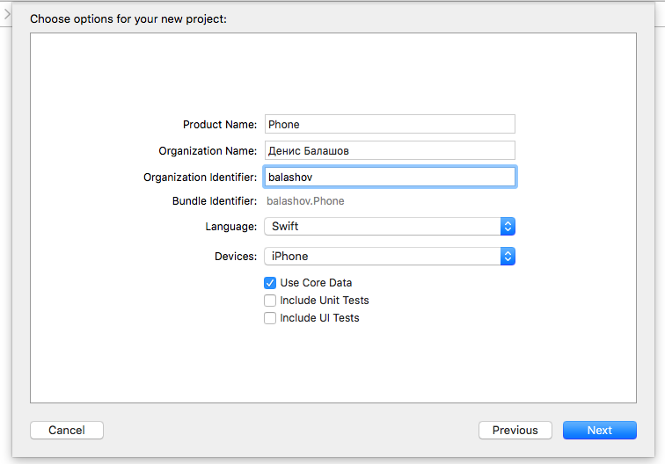
Рис 4.1 Создание Xcode проекта

Настройка проекта по требованиям технического задания. Указываем версию iOS, устройство, для которого будет разрабатываться приложение и ориентацию (рис 4.2).
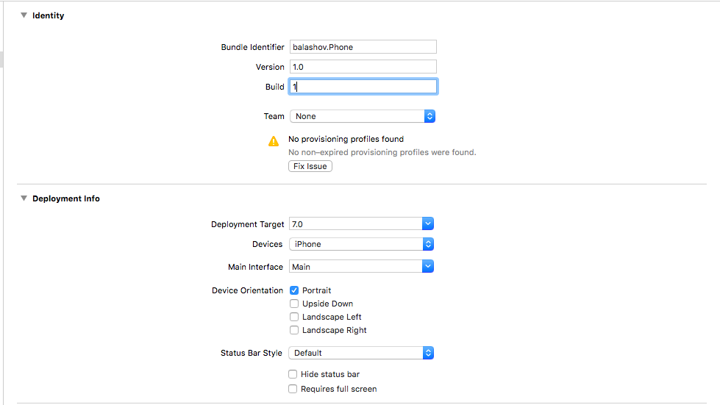

Рис 4.2 Настройка проекта

4.2. Разработка интерфейса
Необходимо создать ViewController и добавить в него следующие элементы: tableView для отображения контактов. tableView содержит: imageView, три Label для отображения аватарки, имени и фамилии контакта и номер телефона, кнопку для добавления контакта.
Внешний вид интерфейса ViewController’a изображен на рис 4.3.
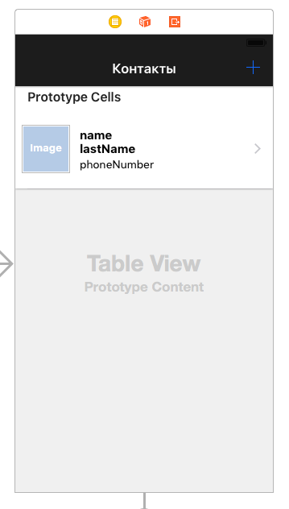
Рис 4.3 Внешний вид интерфейса ViewController

Аналогичным образом создается addViewController для добавления контакта. Он содержит imageView для возможности установить аватар и три textField для ввода данных о контакте. И кнопку сохранения контакта. Внешний вид интерфейса addViewController’a изображен на рис 4.4.

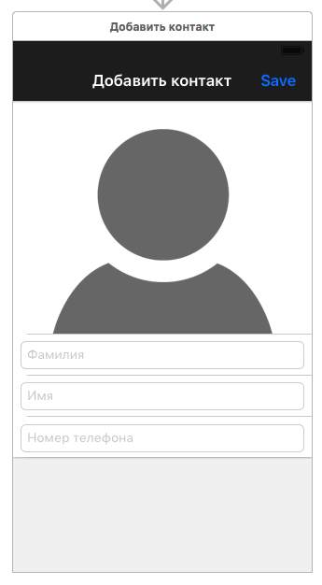
Рис 4.4 Внешний вид интерфейса addViewController

После создания контроллеров необходимо реализовать autolayout для правильного отображения элементов на устройствах разных диагоналей экрана.
Настройка constraints (ограничения) на примере ViewController’a изображена на рис 4.5. Аналогично настраивается для всех контроллеров.

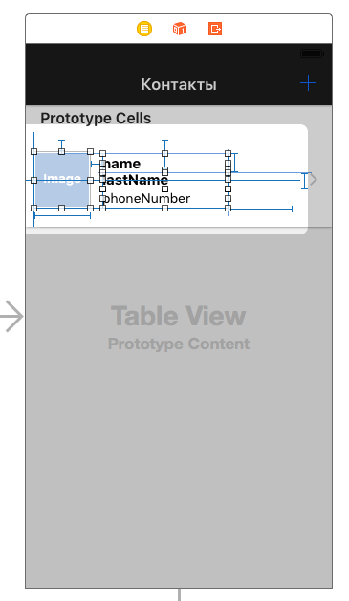
Рис 4.5 AutoLayout на примере ViewController

4.3. Работа с кодом
Первым делом необходимо создать сущность (entity) в CoreData, для хранения в ней информации о добавленных пользователях.
Список необходимых атрибутов изображен на рис 4.6.
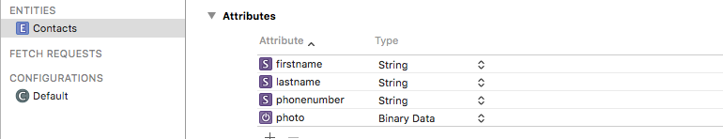
Рис 4.6 CoreData

После создания сущностей необходимо создать класс “Contacts.swift”, и создать в них переменные для сущностей из CoreData, для хранения в них информации о пользователях.

@NSManaged var firstname: String
@NSManaged var lastname: String
@NSManaged var phonenumber: String
@NSManaged var photo: NSData?

В классе addViewController создаем переменную, которая принимает информацию из Contacts.swift.

var contacts: Contacts!

Реализуем кнопку сохранения контакта, записываем все данные в Core Data и выводим в ячейку.

@IBAction func save(sender:UIBarButtonItem) {
let firstName = firstNameText.text
let lastName = lastNameText.text
let phoneNumber = phoneNumberText.text
if firstName == "" || lastName == "" || phoneNumber == "" {
let alertController = UIAlertController(title: "!", message: "ERROR", preferredStyle: UIAlertControllerStyle.Alert)
alertController.addAction(UIAlertAction(title: "OK", style: UIAlertActionStyle.Default, handler: nil))
self.presentViewController(alertController, animated: true, completion: nil)

return
}
if let managedObjectContext = (UIApplication.sharedApplication().delegate as? AppDelegate)?.managedObjectContext(contacts = NSEntityDescription.insertNewObjectForEntityForName("Contacts", inManagedObjectContext: managedObjectContext) as! Contacts

contacts.firstname = firstName!
contacts.lastname = lastName!
contacts.phonenumber = phoneNumber!
if let photoImage = imageView.image {
contacts.photo = UIImagePNGRepresentation(photoImage)
}
do {
try managedObjectContext.save()
} catch {
print(error)
return
}
}
dismissViewControllerAnimated(true, completion: nil)
}
Реализуем удаление при свайпе на ячейку и удаление контакта из CoreData.
override func tableView(tableView: UITableView, editActionsForRowAtIndexPath indexPath: NSIndexPath) -> [UITableViewRowAction]? {
let deleteAction = UITableViewRowAction(style: .Default, title: "Удалить", handler: {(actin, indexPath) -> Void in
self.contacts.removeAtIndex(indexPath.row)
if let managedObjectContext = (UIApplication.sharedApplication().delegate as? AppDelegate)?.managedObjectContext {
let contactToDelete = self.fetchResultController.objectAtIndexPath(indexPath) as! Contacts

managedObjectContext.deleteObject(contactToDelete)
tableView.deleteRowsAtIndexPaths([indexPath], withRowAnimation: .Fade)
do {
try managedObjectContext.save()
} catch {
print(error)
}
}

})

deleteAction.backgroundColor = UIColor(red: 202.0/255.0, green: 202.0/255.0, blue: 203.0/255.0, alpha: 1.0)

return [deleteAction]
}

Реализуем при нажатии на ячейку возможность совершить голосовой вызов.

override func tableView(tableView: UITableView, didSelectRowAtIndexPath indexPath: NSIndexPath) {
let contact = (searchController.active) ? searchResult[indexPath.row] : contacts[indexPath.row]

let alertVC = UIAlertController(title: "Действие", message: "", preferredStyle: UIAlertControllerStyle.Alert)

let callContact = UIAlertAction(title: "Позвонить", style: .Default) { (UIAlertAction) in

let url:NSURL? = NSURL(string: "tel://\(contact.phonenumber)")
UIApplication.sharedApplication().openURL(url!)
}

let cancel = UIAlertAction(title: "Отмена", style: .Cancel, handler: nil)

alertVC.addAction(callContact)
alertVC.addAction(cancel)

presentViewController(alertVC, animated: true, completion: nil)
}

Отображаем данные в таблице

override func tableView(tableView: UITableView, cellForRowAtIndexPath indexPath: NSIndexPath) -> UITableViewCell {
let cell = tableView.dequeueReusableCellWithIdentifier("Cell", forIndexPath: indexPath) as! TableViewCell

let contact = (searchController.active) ? searchResult[indexPath.row] : contacts[indexPath.row]

cell.nameLabel.text = contact.firstname
cell.photoView.image = UIImage(data: contact.photo!)
cell.lastName.text = contact.lastname
cell.phoneNumberLabel.text = contact.phonenumber

Реализуем поиск по контактам

searchController = UISearchController(searchResultsController: nil)
tableView.tableHeaderView = searchController.searchBar
searchController.searchResultsUpdater = self
searchController.dimsBackgroundDuringPresentation = false

searchController.searchBar.placeholder = "Поиск контактов..."
searchController.searchBar.tintColor = UIColor.whiteColor()
searchController.searchBar.barTintColor = UIColor(red: 20.0/255.0, green: 20.0/255.0, blue: 20.0/255.0, alpha: 1.0)

let fetchRequest = NSFetchRequest(entityName: "Contacts")
let sortDescriptor = NSSortDescriptor(key: "firstname", ascending: true)
fetchRequest.sortDescriptors = [sortDescriptor]

if let managedObjectContext = (UIApplication.sharedApplication().delegate as? AppDelegate)?.managedObjectContext {
fetchResultController = NSFetchedResultsController(fetchRequest: fetchRequest, managedObjectContext: managedObjectContext, sectionNameKeyPath: nil, cacheName: nil)
fetchResultController.delegate = self
do {
try fetchResultController.performFetch()
contacts = fetchResultController.fetchedObjects as! [Contacts]
} catch {
print(error)
}
}

Реализуем функцию получения объектов из CoreData

func controller(controller: NSFetchedResultsController, didChangeObject anObject: AnyObject, atIndexPath indexPath: NSIndexPath?, forChangeType type: NSFetchedResultsChangeType, newIndexPath: NSIndexPath?) {
switch type {
case .Insert:
if let _newIndexPath = newIndexPath {
tableView.insertRowsAtIndexPaths([_newIndexPath], withRowAnimation: .Fade)
}
case .Delete:
if let _newIndexPath = newIndexPath {
tableView.deleteRowsAtIndexPaths([_newIndexPath], withRowAnimation: .Fade)
}
case .Update:
if let _newIndexPath = newIndexPath {
tableView.reloadRowsAtIndexPaths([_newIndexPath], withRowAnimation: .Fade)
}
default:
tableView.reloadData()
}
contacts = controller.fetchedObjects as! [Contacts]
}

funс controllerDidChangeContent(controller: NSFetchedResultsController) {
tableView.endUpdates()
}

Загружаем данные из CoreData при запуске приложения

let fetchRequest = NSFetchRequest(entityName: "Contacts")
let sortDescriptor = NSSortDescriptor(key: "firstname", ascending: true)
fetchRequest.sortDescriptors = [sortDescriptor]
if let managedObjectContext = (UIApplication.sharedApplication().delegate as? AppDelegate)?.managedObjectContext {
fetchResultController = NSFetchedResultsController(fetchRequest: fetchRequest, managedObjectContext: managedObjectContext, sectionNameKeyPath: nil, cacheName: nil)
fetchResultController.delegate = self

do {
try fetchResultController.performFetch()
contacts = fetchResultController.fetchedObjects as! [Contacts]
} catch {
print(error)
}
}

4.4 Тестирование приложения на реальном устройстве
Скомпилируем приложение на реальное устройство и запустим его. Для тестирования используется iPhone 6S (рис 4.7).

Рис 4.7 Скомпилированное приложение

Внешний вид контроллера добавления контакта изображен на рис. 4.8
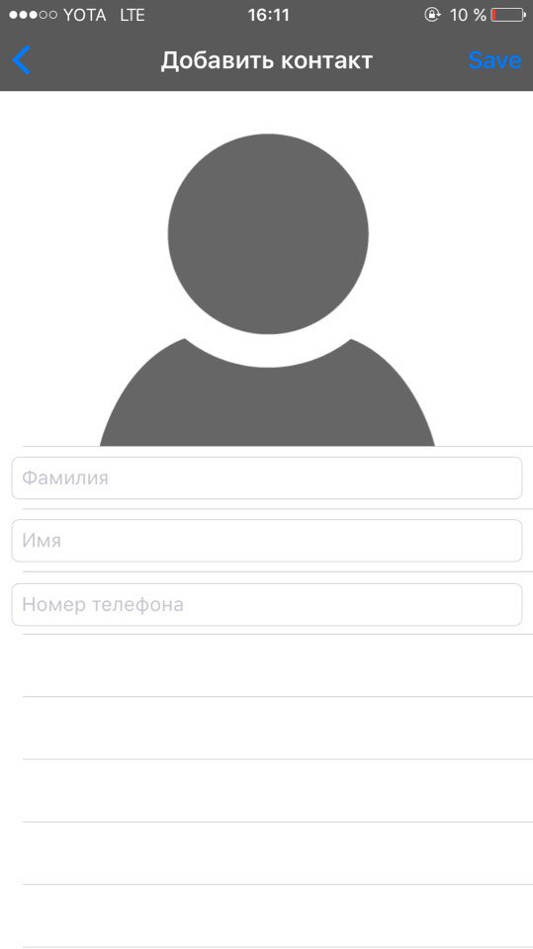
Рис 4.8 Контроллер добавления контакта

Пример сохраненного контакта и действия с ним в приложении (рис 4.9).
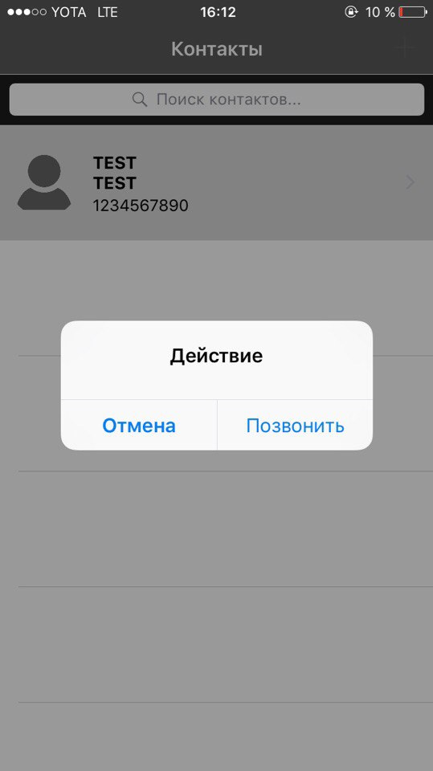
Рис 4.9 Пример сохраненного контакта

Действия при свайпе по ячейке на рис 4.10

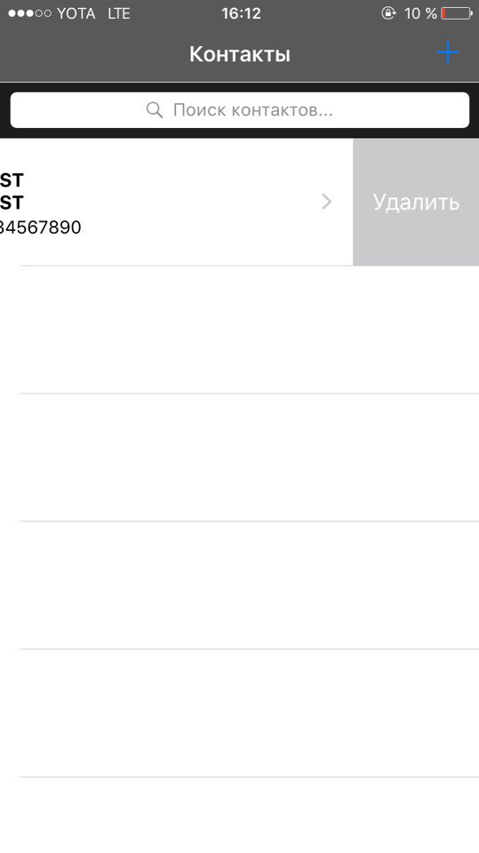
Рис 4.10 Действия при свайпе по ячейке

ЗАКЛЮЧЕНИЕ
Завершая работу, следует отметить, что все задания работы были успешно выполнены.
Так в ходе работы было выполнено следующее:
- Выполнен обзор возможностей Xcode 7.3.1, использованных при разработке мобильного iOS приложения.
- Разработано и реализовано мобильное iOS приложение “Телефонная книга”.
- Созданное при помощи Xcode 7.3.1 мобильное приложение позволяет добавить контакт и совершить вызов.
- Ссылка на Github: ERROR404

СПИСОК ИСПОЛЬЗОВАННЫХ ИСТОЧНИКОВ
- SwiftBook [Электронный ресурс] - http://swiftbook.ru/doc/about-swift
- Википедия [Электронный ресурс] - https://ru.wikipedia.org/wiki/Xcode

